Консультация для родителей. Ребенок и музыка
Глинка, Чайковский, Моцарт, Бетховен…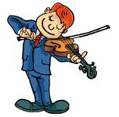
Знаменитые, известные каждому имена. Кто избрал им путь гениев? Кто определил славу музыкантов-композиторов? Природа? Родители? Педагоги?
Может быть, профессиональные качества передаются с генами? Может быть, сын ученого, повзрослев, станет ученым, а сын писателя — писателем?
Можно нередко слышать: «Должно быть, мой ребенок пошел в отца, у него совсем нет музыкального слуха». Достаточно распространенная формула определения причины отсутствия способностей сына или дочери.
Однако все в действительности несколько иначе. Если бы происхождение было определяющим фактором в формировании способностей, то тогда дети, поколение за поколением, наследовали бы профессии отцов. Но жизнь гораздо интереснее, и не так уж редки случаи, когда ребенок ученого становится скрипачом, а врача — писателем. И объясняется это окружением, в котором растет малыш, его собственным опытом. Они определяют в будущем и способности, и характер человека. И если сын музыканта 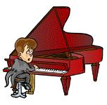выбирает ту же профессию, что его отец, то причина этого прежде всего в том, что воспитывался он в атмосфере музыки, что с первых дней появления на свет был погружен в мир волшебных звуков.
Педагоги, музыканты пришли к мнению о том, что задатки к музыкальной деятельности (т. е. физиологические особенности строения организма, например органа слуха или голосового аппарата) имеются у каждого. Именно они составляют основу развития музыкальных способностей. Понятие неразвивающаяся способность, по утверждению ученых, специалистов в области исследования проблем музыкальности, само по себе 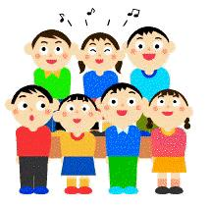 является абсурдным. Считается доказанным, что если для музыкального развития ребенка с самого рождения созданы необходимые условия, то это дает значительный эффект в формировании его музыкальности.
Природа щедро наградила человека. Она дала ему все для того, чтобы видеть, ощущать, чувствовать окружающий мир. Она позволила ему слышать все многообразие существующих вокруг звуковых красок. Прислушиваясь к собственном голосу, голосам птиц и животных, таинственным шорохам леса, листьев и завыванию ветра, люди учились различать интонацию, высоту, длительность. Из необходимости и умения слушать и слышать рождалась Музыкальность — природой данное человеку свойство.
Итак, все мы от природы музыкальны. Об этом необходимо знать и помнить каждому взрослому, так как от него зависит, каким станет в дальнейшем его ребенок, как он сможет распорядиться своим природным даром. Как уже говорилось, окружение, среда растит и питает личность.
Классическая музыка в детстве — хороший воспитатель и надежный друг на всю жизнь. Желая подружить с ней малыша, родным и близким нужно помнить следующее:
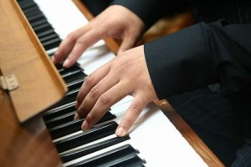ПАМЯТКА ДЛЯ РОДИТЕЛЕЙ
1. Раннее проявление музыкальных способностей говорит о необходимости начинать музыкальное развитие ребенка как можно раньше.
«Если не заложить с самого начала прочный фундамент, то бесполезно пытаться построить прочное здание: даже если оно будет красиво снаружи! оно все равно развалится на куски от сильного ветра и землетрясения», — считают педагоги.
Время, упущенное как возможность формирования интеллекта, творческих, музыкальных способностей ребенка, будет невосполнимо.
2. Путь развития музыкальности каждого человека неодинаков. Поэтому не следует огорчаться, если у вашего малыша нет настроения что-нибудь спеть или ему не хочется танцевать, а если и возникают подобные желания, то пение, на ваш взгляд, кажется далеким от совершенства, а движения смешны и неуклюжи. Не расстраивайтесь! Количественные накопления обязательно перейдут в качественные. Для этого потребуется время и терпение.
3. Отсутствие какой-либо из способностей может тормозить развитие остальных. Значит, задачей взрослого является устранение нежелаемого тормоза.
4. Не «приклеивайте» вашему ребенку «ярлык» немузыкальный, если вы ничего не сделали для того, чтобы эту музыкальность у него развить.
Итак, постарайтесь запомнить главное: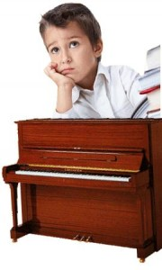
Чем активнее общение вашего ребенка с музыкой,
тем более музыкальным он становится,
чем более музыкальным становится,
тем радостнее и желаннее новые встречи с ней.
Ну, а если вам не приходилось никогда раньше читать специальной литературы и разбираться в музыкальной терминологии, не пугайтесь таких слов, как чувство лада, звуковысотный слух. Понять их содержание будет значительно легче, если немножко больше узнать о том, что собой представляют самые обычные, окружающие нас постоянно звуки, у которых, оказывается, имеются свои тайны и загадки.

Желание заниматься — это цель, которую хотят достичь все родители.
Отношение к музыке и желание играть на музыкальном инструменте напрямую зависит от первого знакомства ребенка с миром музыки.
Прежде чем отдавать ребенка в музыкальную школу, важно показать ему, что музыка — чудесное и светлое явление в жизни человека. Нужно дать почувствовать малышу, что музыкальные инструменты обладают своим неповторимым голосом и уникальной историей происхождения.
Маленькие дети, когда видят тот или иной музыкальный инструмент, тянутся к нему, хотят его потрогать, щипнуть за струну, извлечь из него необычный звук. Это доказывает, что мир музыки интересен и важен для всех детей. Главная задача наша, взрослых, — дать детям возможность войти в волшебный мир музыки, когда они к этому тянутся. С самых первых занятий ребенок должен почувствовать чудо музыки, ее волшебное влияние на душу человека.
Материал подготовил музыкальный руководитель:
Хадеева Н.М.

